同一家公司之發票有1張~多張，合計金額在10,001~99,999元一併逕付廠商之會計請購登錄方式：
（如僅有一張發票金額在10,001元以上,其報銷登錄方式亦以此範本為參考）

動作1：登錄選項
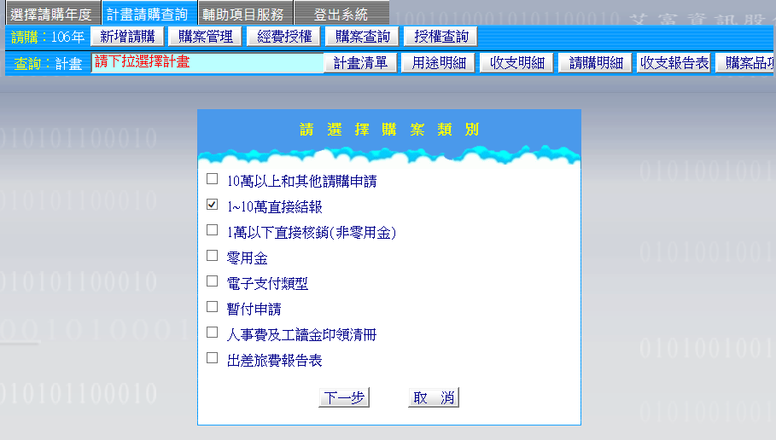

動作2：請購項目各欄位之登錄
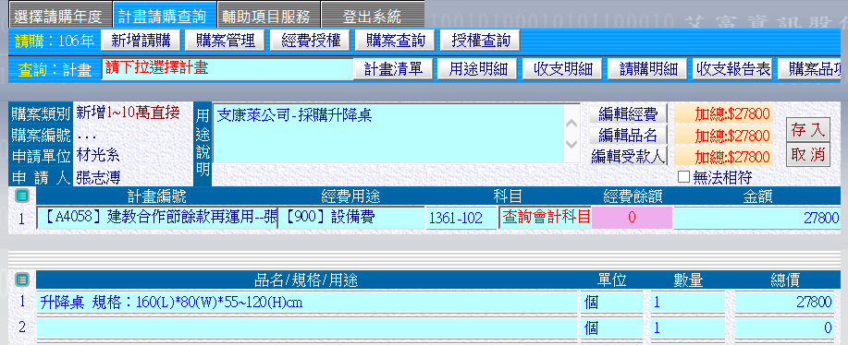

動作3：各欄位完成登錄後進行受款人編輯作業
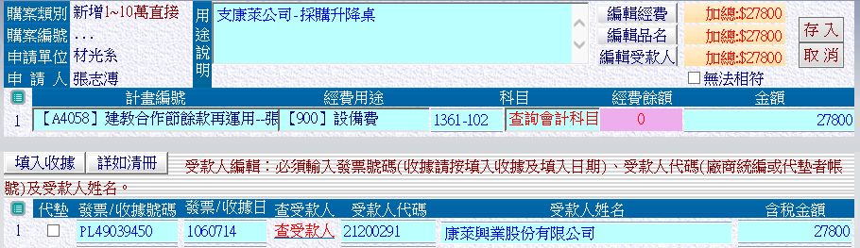
◎僅一筆發票時：上列各欄位請逐欄做登錄
◎多筆發票時：僅需登錄受款人代碼、姓名及多筆憑證之金額合計
◎受款人代碼打入廠商之統一編號

PS.如受款人代碼打完後受款人姓名欄無廠商名稱表示請購系統尚無此廠商資料,煩自行於此欄位將廠商名稱key入

